オドローネ

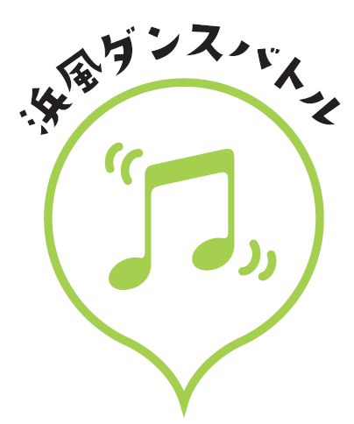
～富山☆ダンスストリート2016～
大会参加チーム紹介文

チーム名（愛称） |  |  |  |  |  | 代表者名
連絡先の住所 |  |  |  |  |  | 電話番号
Ｅ－mail |  |  |  |  |  | ジャンル
 |  | メンバー
氏名 |  |  | 性別 | 氏名 |  |  |  | 性別
１ |  |  |  | ６
２ |  |  |  | ７
３ |  |  |  | ８
４ |  |  |  | ９
５ |  |  |  | １０

＜チームの紹介文＞
４５字～５５字以内
＜チームの選手集合写真＞

チーム紹介の写真をお貼り下さい
- １チームにつき１枚です

※写真が間に合わない場合は、後日、写真をお送り下さい。
※メールで送られる方は、ji-yoshida@hokkoku.co.jp まで

※カラーコピー、プリンターで印刷したものは、不可です。

